אֶריק ברמן
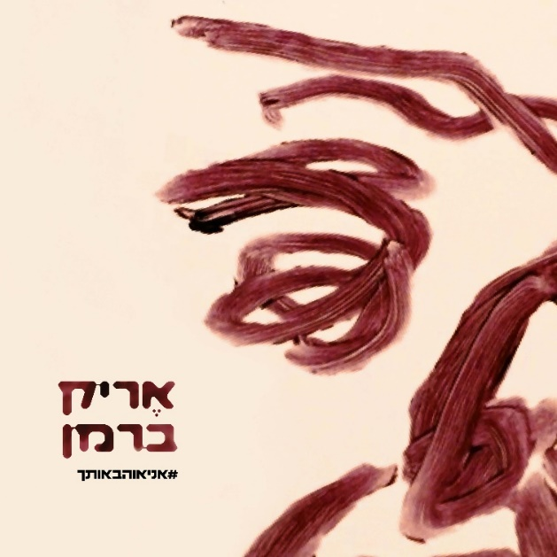
"#אניאוהבאותך"
מילים ולחן: אֶריק ברמן
סינגל שני וחשוף מתוך האלבום המתקרב של אריק ברמן. לאחר הסינגל "ויש לי חברה" מוציא ברמן שיר נוסף מתוך האלבום הבא.
הסינגל "#אניאוהבאותך", כמו האלבום שיגיע, הוקלט במהלך הופעה חיה בבבארבי ויוצא לאחר שש שנים בהם ערך ברמן מסע של חיפוש ודיוק עצמי במטרה להבין מה היא הדרך הנכונה ביותר, עבורו, לחיות את חייו.
מסע זה הוליד אלבום עם כמה חלקים בשם "#בסדרגמורהבנתיהכל" הראשון אקוסטי, השני אלקטרוני והשלישי נראה.
השיר הנוכחי הוא הסינגל השני מתוך החלק האקוסטי והוא מגיע אלינו אחרי כיכובו של ברמן בסדרה "קורדרוי"
של הדס בן ארויה לצד דר זוזובסקי, ניבר מדר ורבים וטובים אחרים.
הקליפ הייחודי שמלווה את השיר נוצר (בימוי, עריכה וצילום) על ידי מיה אלה שותפה של אריק ליצירה בשנים האחרונות, קולנוענית בוגרת בצלאל המועמדת עם סרט הגמר שיצרה בפסטיבל הבינלאומי Tisff - (tel aviv international student film festival)
מאריק נמסר:
"מבהמשך לסינגל הראשון בו משפט המפתח היה
״ֿיש לי חברה ואני אוהב אותה ואנחנו לא מסתדרים״
הסינגל החדש #אניאוהבאותך מנסה לבחון קצת יותר לעומק את האמירה הזו
למה אנחנו מתכוונים? מה מסתתר מאחורי ההצהרה הזו?
מה טיבו של הביטוי הכה שחוק הזה עליו ביססה האנושות תרבות יחסים שלמה?
ייצרנו ומכרנו וקנינו ושלחנו מיליוני כרטיסי ברכה עטורי לבבות
שהובילו דורות ארוכים למבוי סתום של קצרים בתקשורת
המגיעים לשיאם בעידן הפוסט-רומנטי בו אנו חיים כיום (אריק תנשום)
לשמחתי השיר לא בא רק כדי להרוס את הוייב
אלא מציע גם פתרונות ״יבשתיים״ מתוקים לתיקון
שבאופן אירוני אף עלולים להוביל להעצמת הרומנטיקה
ראו הוזהרתם"

